Отчёт по лабораторной работе №12
Настройка NAT
Владимир Базлов
Содержание

1 Цель работы
Приобретение практических навыков по настройке доступа локальной сети к внешней сети посредством NAT.

2 Выполнение

2.1 Настройка сети провайдера и NAT для сети «Донская»
- Выполнена первоначальная настройка маршрутизатора provider-gw-1.
Заданы пароли для линий console и vty, включено шифрование паролей, настроен привилегированный режим и создан пользователь admin.
Также активирован интерфейс FastEthernet0/0, настроен подынтерфейс FastEthernet0/0.4 с инкапсуляцией dot1q 4 и IP-адресом 198.51.100.1/28.
Интерфейс FastEthernet0/1 настроен для подключения к внешней сети с адресом 192.0.2.1/24.
- 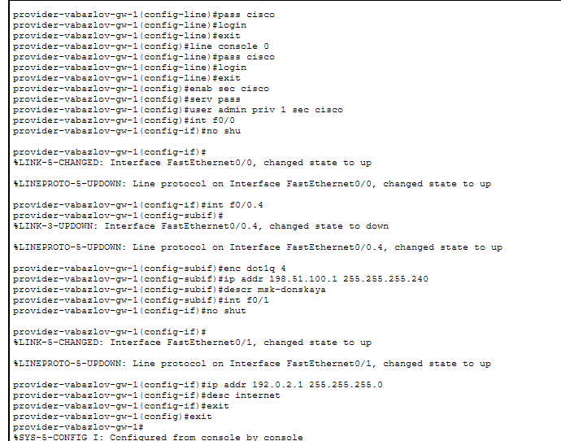
- Рис. 1: Настройка маршрутизатора provider-gw-1
- Выполнена настройка коммутатора provider-sw-1.
Настроены линии доступа (console, vty), включено шифрование паролей и создан пользователь admin.
Интерфейсы FastEthernet0/1 и FastEthernet0/24 переведены в режим trunk.
Создана VLAN 4 с именем nat, а также активирован интерфейс Vlan4, который перешёл в состояние up.
- 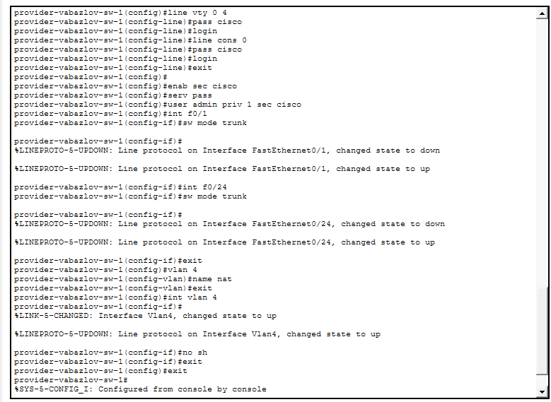
- Рис. 2: Настройка коммутатора provider-sw-1
- Выполнена настройка маршрутизатора сети «Донская» для подключения к провайдеру.
Интерфейс FastEthernet0/1 включён, создан подынтерфейс FastEthernet0/1.4 с инкапсуляцией dot1q 4 и IP-адресом 198.51.100.2/28.
Настроен маршрут по умолчанию через шлюз провайдера 198.51.100.1.
Также создан пул адресов main-pool и расширенный список доступа nat-inet для NAT.
- 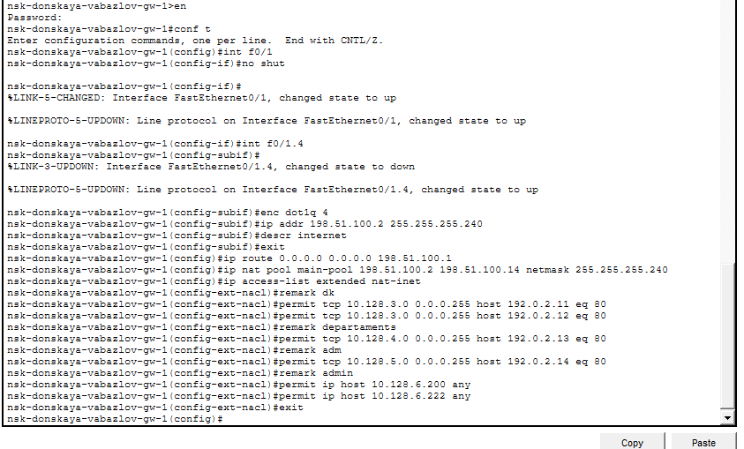
- Рис. 3: Настройка подключения и ACL
- Настроено преобразование адресов (NAT) на маршрутизаторе сети «Донская».
Реализован динамический NAT с перегрузкой с использованием пула main-pool.
Для внутренних интерфейсов задано направление ip nat inside, а для внешнего — ip nat outside.
Дополнительно настроен статический NAT для публикации внутренних сервисов (HTTP, FTP, SMTP, POP3, RDP) во внешнюю сеть.
- 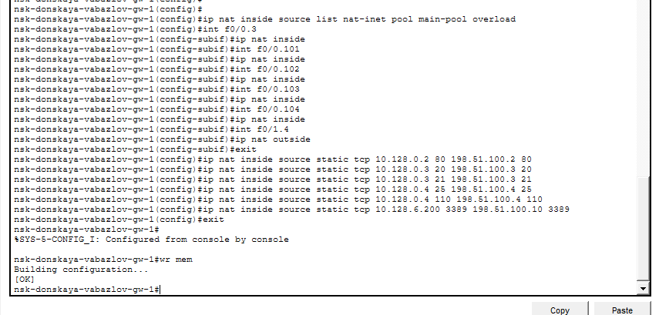
- Рис. 4: Настройка NAT
- Выполнена проверка работоспособности заданных настроек.
С компьютера дисплейного класса dk-donskaya-vabazlov-1 проверен доступ к разрешённым учебным ресурсам.
Сайт www.yandex.ru открывается успешно.
- 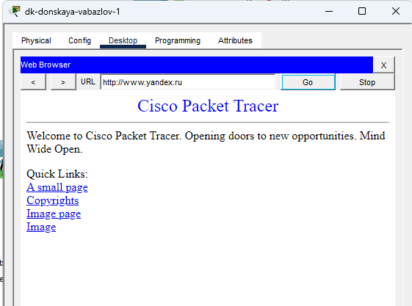
- Рис. 5: Проверка доступа к сайту www.yandex.ru из сети дисплейных классов
- Дополнительно с этого же компьютера проверен доступ к сайту stud.rudn.university.
Страница helloworld.html открылась успешно, что подтверждает доступ к учебному ресурсу.
- 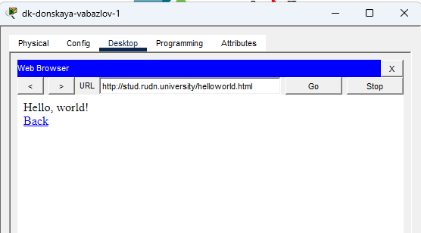
- Рис. 6: Проверка доступа к сайту stud.rudn.university
- Проверен доступ с компьютера дисплейного класса к запрещённому ресурсу www.rudn.ru.
В браузере отображено сообщение Request Timeout, следовательно, ограничение доступа работает корректно.
- 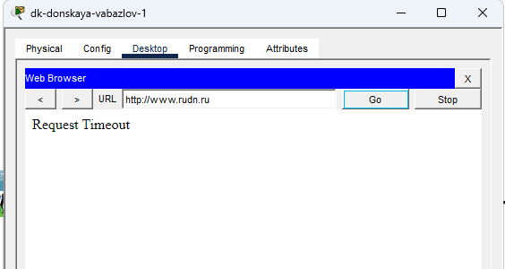
- Рис. 7: Блокировка доступа к сайту www.rudn.ru из сети дисплейных классов
- С компьютера сети кафедр dep-donskaya-vabazlov-1 проверен доступ к образовательному сайту esystem.pfur.ru.
Страница открылась успешно, что соответствует заданному правилу доступа для пользователей кафедр.
- 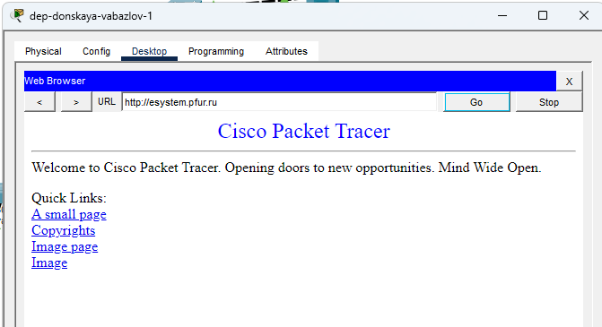
- Рис. 8: Проверка доступа к сайту esystem.pfur.ru из сети кафедр
- С компьютера сети администрации adm-donskaya-vabazlov-1 проверен доступ к сайту университета www.rudn.ru.
Сайт открылся успешно, значит правило для административной сети настроено верно.
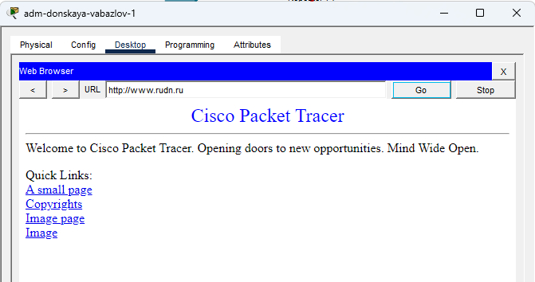
Рис. 9: Проверка доступа к сайту www.rudn.ru из сети администрации
- С компьютера администратора admin-donskaya-vabazlov-1 проверен доступ к внешнему сайту www.yandex.ru.
Страница открылась успешно, что подтверждает наличие полного доступа во внешнюю сеть для компьютера администратора.
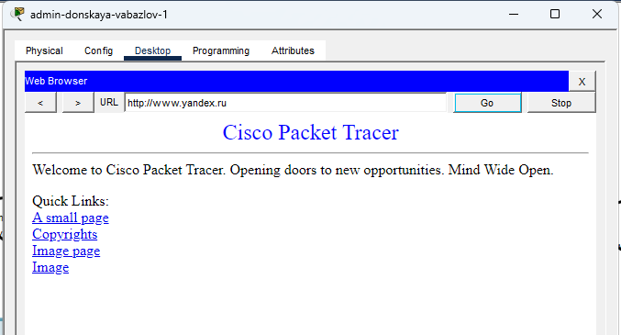
Рис. 10: Проверка полного доступа администратора во внешнюю сеть
- Проверена настройка внешнего компьютера from-web-vabazlov.
Устройство получило статический IP-адрес 192.0.2.50, маску 255.255.255.0 и шлюз по умолчанию 192.0.2.1.
Такая настройка позволяет использовать данный компьютер для проверки доступа из внешней сети к опубликованным внутренним сервисам.
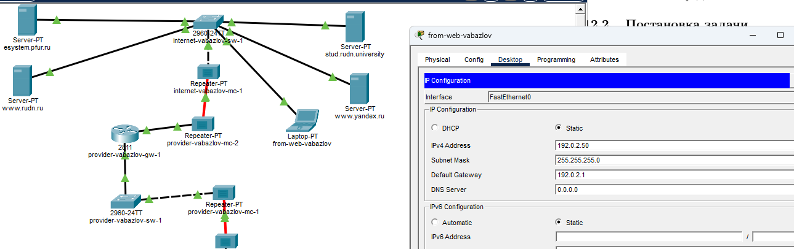
Рис. 11: Настройка IP-адреса внешнего компьютера
- С внешнего компьютера from-web-vabazlov проверен доступ к опубликованному WEB-серверу по адресу 198.51.100.2.
Страница открылась успешно, что подтверждает работу статического NAT для HTTP-сервиса на порту 80.
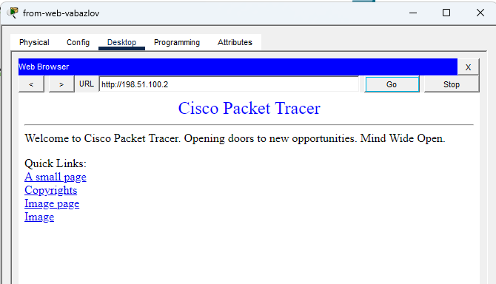
Рис. 12: Проверка доступа к WEB-серверу из внешней сети
- С внешнего компьютера проверен доступ к файловому серверу по протоколу FTP.
Подключение к адресу 198.51.100.3 выполнено успешно, сервер вернул сообщение 220 Welcome to PT Ftp server.
После ввода имени пользователя и пароля выполнен вход на FTP-сервер, что подтверждает доступность файлового сервиса извне.
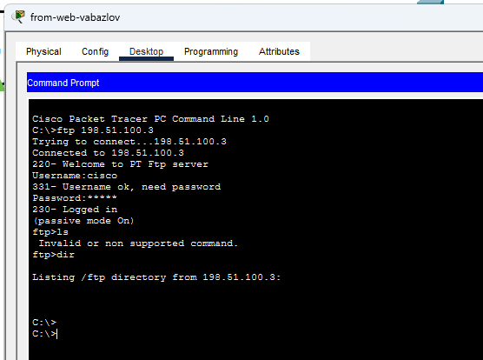
Рис. 13: Проверка доступа к FTP-серверу из внешней сети
- Проверена работа почтового сервера.
На клиентских компьютерах отображаются полученные письма между пользователями alice, dave и bob.
Это подтверждает доступность почтового сервера и корректную работу почтовых сервисов через порты 25 и 110.
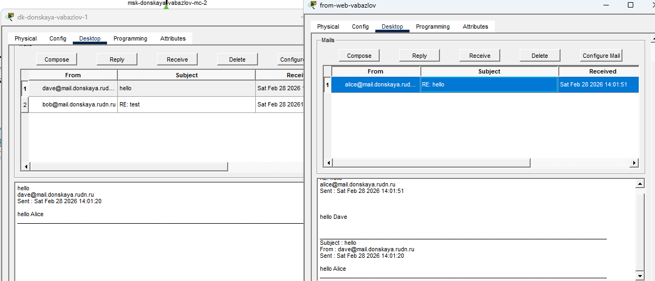
Рис. 14: Проверка работы почтового сервера

3 Контрольные вопросы
- В чём состоит основной принцип работы NAT (что даёт наличие NAT в сети организации)?
- NAT (Network Address Translation) — это технология преобразования IP-адресов, при которой внутренние (частные) адреса локальной сети заменяются на внешние (публичные) при выходе в Интернет.
- Основной принцип заключается в том, что маршрутизатор изменяет IP-адрес источника (а иногда и порт) в исходящем пакете и ведёт таблицу соответствия между внутренними и внешними адресами. При получении ответного пакета выполняется обратное преобразование.
- Использование NAT позволяет:
  - экономить публичные IP-адреса;
  - скрывать внутреннюю структуру сети (повышение безопасности);
  - обеспечивать доступ локальной сети в Интернет через один или несколько внешних адресов.
- В чём состоит принцип настройки NAT (на каком оборудовании и что нужно настроить для выхода из локальной сети во внешнюю сеть через NAT)?
- NAT настраивается на маршрутизаторе, который соединяет локальную (внутреннюю) сеть с внешней сетью (Интернетом).
- Для настройки необходимо:
  - определить внутренние (inside) и внешние (outside) интерфейсы;
  - создать список доступа (ACL), определяющий, какой трафик подлежит преобразованию;
  - при необходимости задать пул внешних IP-адресов;
  - настроить правило NAT (например, динамический NAT или NAT с перегрузкой).
- В результате маршрутизатор выполняет преобразование адресов для пакетов, выходящих из локальной сети во внешнюю.
- Можно ли применить Cisco IOS NAT к субинтерфейсам?
- Да, в Cisco IOS NAT может применяться к субинтерфейсам.
Субинтерфейсы (например, FastEthernet0/0.1, FastEthernet0/0.4) используются при работе с VLAN (инкапсуляция dot1q), и на них можно назначать команды ip nat inside или ip nat outside.
- Это позволяет выполнять трансляцию адресов для разных VLAN, используя один физический интерфейс.
- Что такое пулы IP NAT?
- Пул NAT — это диапазон публичных IP-адресов, который используется для динамического преобразования внутренних адресов.
- При обращении во внешнюю сеть внутреннему узлу временно назначается один из адресов из пула.
Если используется режим overload (PAT), то несколько внутренних адресов могут использовать один внешний IP за счёт различия портов.
- Что такое статические преобразования NAT?
- Статический NAT — это фиксированное соответствие между внутренним и внешним IP-адресом (или адресом и портом).
- Такое преобразование настраивается вручную и не изменяется со временем.
Оно используется для публикации внутренних серверов во внешней сети, например:
  - WEB-сервер (порт 80);
  - FTP-сервер (порт 21);
  - почтовый сервер (порты 25 и 110).
- В этом случае внешний пользователь обращается к публичному адресу, а маршрутизатор перенаправляет запрос на соответствующий внутренний сервер.

4 Заключение
В ходе работы выполнена настройка сетевой инфраструктуры провайдера и локальной сети организации «Донская» в среде Cisco Packet Tracer. Произведена базовая конфигурация маршрутизатора и коммутатора провайдера, включая настройку интерфейсов, VLAN и trunk-соединений.
Настроено подключение маршрутизатора сети «Донская» к сети провайдера с использованием подынтерфейсов и технологии VLAN (802.1Q). Реализована маршрутизация трафика между внутренней и внешней сетями, а также задан маршрут по умолчанию.
Особое внимание уделено настройке технологии NAT. Выполнена конфигурация динамического NAT с перегрузкой для обеспечения доступа пользователей локальной сети в Интернет, а также статического NAT для публикации внутренних серверов (WEB, FTP, почтового сервера) во внешней сети. Дополнительно реализованы списки доступа, ограничивающие выход пользователей в Интернет в соответствии с заданными политиками.
В процессе проверки подтверждена корректная работа всех настроек: обеспечен доступ к разрешённым ресурсам, заблокированы запрещённые сайты, реализован внешний доступ к внутренним сервисам, а также проверена работа FTP и почтового сервера.
Полученные результаты позволили закрепить практические навыки настройки NAT, VLAN и списков доступа, а также понять принципы организации защищённого доступа в сеть Интернет и публикации внутренних ресурсов. Приобретённые знания могут быть использованы при проектировании и администрировании корпоративных сетей.

